Қазақстан Республикасы
Қаржы министрінің
2015 жылғы 4 маусымдағы
№ 348 бұйрығына
21-қосымша

"Бақылау-касса машиналарының мемлекеттік тізіліміне
бақылау-касса машиналарының жаңа модельдерін енгізу"
мемлекеттік көрсетілетін қызмет регламенті

1. Жалпы ережелер
1. "Бақылау-касса машиналарының мемлекеттік тізіліміне бақылау-касса машиналарының жаңа модельдерін енгізу" мемлекеттік көрсетілетін қызметті (бұдан әрі – мемлекеттік көрсетілетін қызмет) "Қазақстан Республикасының мемлекеттік кірістер органдары көрсететін мемлекеттік көрсетілетін қызметтер стандарттарын бекіту туралы" Қазақстан Республикасы Қаржы министрінің 2015 жылғы 27 сәуірдегі № 284 бұйрығымен бекітілген "Бақылау-касса машиналарының мемлекеттік тізіліміне бақылау-касса машиналарының жаңа модельдерін енгізу" Мемлекеттік көрсетілетін қызмет стандарты (бұдан әрі – Стандарт) негізінде (Нормативтік құқықтық актілердің мемлекеттік тізілімінде № 11273 тіркелген) Қазақстан Республикасының Қаржы министрлігі Мемлекеттік кірістер комитеті (бұдан әрі – көрсетілетін қызметті беруші ҚӨО) көрсетеді.
2. Мемлекеттік қызметті көрсету нысаны: қағаз түрінде.
3. Мемлекеттік қызметті көрсету нәтижесі:
1) БКМ модельдерін БКМ мемлекеттік тізіліміне енгізу;
2) Стандарттың 10-тармағында көрсетілген негіздемелер бойынша көрсетілетін қызметті берушінің мемлекеттік қызметті көрсетуден бас тарту туралы уәжделген жауабы болып табылады.
Мемлекеттік қызметті көрсету нәтижесін беру нысаны: қағаз түрінде.

2. Мемлекеттік қызмет көрсету үдерісінде көрсетілетін
қызметті берушінің құрылымдық бөлімшелерінің
(қызметкерлерінің) іс-қимыл тәртібі

4. Мемлекеттік қызметті көрсету бойынша рәсімдерді (іс-қимылдарды) бастау үшін қызметті алушының салықтық өтінішті, сондай-ақ Стандарттың 9-тармағында көрсетілген құжаттарды қағаз жеткізгіште ұсынуы негіздеме болып табылады.
5. Мемлекеттік қызметті көрсету процесіндегі рәсімдер (іс-қимылдары):
1) көрсетілетін қызметті берушінің іс-қағаздарды жүргізуге жауапты қызметкері:
көрсетілетін қызметті алушы табыс еткен құжаттарды қабылдайды, тексереді, бірыңғай электрондық құжат айналымы жүйесінде (бұдан әрі – БЭҚАЖ) тіркейді – 5 (бес) минут;
салықтық өтініштің екінші данасына жауапты қызметкер құжаттың қабылданған күнін, құжаттың кіріс нөмірін, өзінің аты-жөнін көрсетеді және оған қолын қояды – 5 (бес) минут;
көрсетілетін қызметті алушыға, осы Мемлекеттік көрсетілетін қызмет регламентінің 1-қосымшасына сәйкес салықтық өтініштің қабылданғаны туралы талон (бұдан әрі – талон) береді – 5 (бес) минут;
2) көрсетілетін қызметті берушінің мемлекеттік көрсетілетін қызметті көрсетуге жауапты қызметкері:
құжаттарды өңдейді (соның ішінде БКМ моделінің сәйкестігін тексереді, тестілеу өткізеді, БКМ моделін мемлекеттік тізілімге енгізу (енгізуден бас тарту) туралы шешімді қалыптастырады – 10 (жұмыс) күн ішінде.

3. Мемлекеттік қызмет көрсету үдерісінде көрсетілетін
қызметті берушінің құрылымдық бөлімшелерінің
(қызметкерлерінің) өзара іс-қимыл тәртібі

6. Мемлекеттік қызмет көрсету үдерісінде көрсетілетін қызметті берушінің қызметкерлері қатысады.
7. Көрсетілетін қызметті берушінің іс-қағаздарды жүргізуге жауапты қызметкері, көрсетілетін қызметті алушы табыс еткен құжаттарды қабылдайды, тексереді, тіркейді.
8 Көрсетілетін қызметті берушінің іс-қағаздарды жүргізуге жауапты қызметкері құжаттарды мемлекеттік көрсетілетін қызметті көрсетуге жауапты қызметкерге береді.
9. "Бақылау-касса машиналарының мемлекеттік тізіліміне бақылау-касса машиналарының жаңа модельдерін енгізу" мемлекеттік қызмет көрсетудің бизнес-үдерістерінің анықтамалығы осы Мемлекеттік көрсетілетін қызмет регламентінің 2-қосымшасында келтірілген.

"Бақылау-касса машиналарының
мемлекеттік тізіліміне бақылау-касса машиналарының жаңа модельдерін енгізу"
мемлекеттік көрсетілетін қызмет
регламентіне
1-қосымша
нысан

Салықтық өтініштің қабылданғаны туралы талон

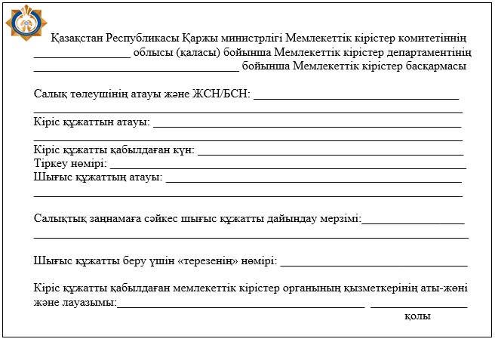

"Бақылау-касса машиналарының
мемлекеттік тізіліміне бақылау-касса машиналарының жаңа модельдерін енгізу"
мемлекеттік көрсетілетін қызмет
регламентіне
2-қосымша
нысан

"Бақылау-касса машиналарының мемлекеттік тізіліміне
бақылау-касса машиналарының жаңа модельдерін енгізу"
мемлекеттік қызмет көрсетудің бизнес-үдерістерінің анықтамалығы

